График консультаций
по дисциплинам кафедры «Высшая математика»
2 семестр 2023/2024 учебного года

№ п/п | Ф.И.О.  преподавателя | Дисциплина | Группа | Время | День  недели | Аудитория
 | Тиунчик А.А. | математика | 2 т  3 от | 15.00-18.00 | пятница | 505/4
 | Белько И.В. | высшая математика | 1 эк | 15.00-17.00 | четверг | 507/4
 | Жур Т.А. | математика | 21 а  53-55 тс | 15.00-16.30 | вторник | 507/4
 | Нипарко Н.С. | высшая  математика | 23 рпт  30 им | 15.00-16.00 | четверг | 507/4
 | Кемеш О.Н. | математика | 10-11 м  19 мпт | 15.00-16.00 | четверг | 501/4
 | Криштапович Е.А. | математика | 8-11 э | 15.00-17.00 | четверг | 507/4
 | Дыбовская Е.И. | математика | 7-9 м | 14.00-17.30 | среда | 507/4
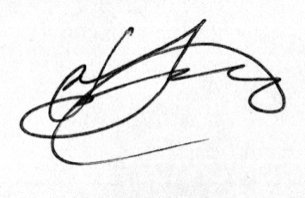

Заведующий кафедрой А.А. Тиунчик

